Suvestinė redakcija nuo 2016-02-23 iki 2016-05-20

Įsakymas paskelbtas: Žin. 2003, Nr. 111-4957, i. k. 103301MISAK00000118

Nauja redakcija nuo 2016-02-23:
Nr. D1-113, 2016-02-18, paskelbta TAR 2016-02-22, i. k. 2016-03311

LIETUVOS RESPUBLIKOS APLINKOS MINISTRAS

ĮSAKYMAS
DĖL APLINKOS APSAUGOS VALSTYBINĖS KONTROLĖS PAREIGŪNŲ UNIFORMINĖS APRANGOS PAVYZDŽIŲ IR JŲ APRAŠYMO BEI DĖVĖJIMO NUOSTATŲ PATVIRTINIMO

2003 m. kovo 17 d. Nr. 118
Vilnius

Vadovaudamasis Lietuvos Respublikos aplinkos apsaugos valstybinės kontrolės įstatymo 12 straipsnio 1 dalies 14 punktu ir Lietuvos Respublikos aplinkos ministerijos nuostatų, patvirtintų Lietuvos Respublikos Vyriausybės 1998 m. rugsėjo 22 d. nutarimu Nr. 1138 „Dėl Lietuvos Respublikos aplinkos ministerijos nuostatų patvirtinimo“, 11.5 punktu:
1. Tvirtinu:
1.1. Aplinkos apsaugos valstybinės kontrolės pareigūnų uniforminės aprangos pavyzdžius ir jų aprašymą (pridedama);
1.2. Aplinkos apsaugos valstybinės kontrolės pareigūnų uniformų išdavimo ir dėvėjimo nuostatus (pridedama).
2. Nustatau, kad išduota moteriška ir vyriška uniforma dėvima iki 2016 m. vasario 22 d.
3. Pavedu Aplinkos ministerijos regionų aplinkos apsaugos departamentams ne vėliau kaip iki kiekvieno mėnesio paskutinės dienos raštu informuoti Aplinkos ministeriją ir Valstybinę aplinkos apsaugos tarnybą apie uniformos dalių poreikį.

APLINKOS MINISTRAS ARŪNAS KUNDROTAS

PATVIRTINTA
Lietuvos Respublikos aplinkos ministro
2016 m. vasario 18 d. įsakymu Nr. D1-113

APLINKOS APSAUGOS VALSTYBINĖS KONTROLĖS PAREIGŪNŲ UNIFORMINĖS APRANGOS PAVYZDŽIŲ APRAŠYMAS

I SKYRIUS
bendrosios nuostatos

1. Aplinkos apsaugos valstybinės kontrolės pareigūnų (toliau – pareigūnai) lauko uniforma (toliau – uniforma) – skiriamaisiais ženklais pažymėti nustatytos formos ir spalvos drabužiai, galvos dangalai ir avalynė, dėvimi vykdant aplinkos apsaugos valstybinę kontrolę arba kituose įstatymuose numatytas funkcijas ir skirti Lietuvos Respublikos aplinkos ministerijos, Valstybinės aplinkos apsaugos tarnybos, regionų aplinkos apsaugos departamentų ir kituose įstatymuose nurodytiems pareigūnams. Taip pat uniformą reprezentaciniais tikslais gali dėvėti aplinkos ministras, viceministrai ir Aplinkos ministerijos kancleris.

II SKYRIUS
SKIRIAMIEJI ŽENKLAI

2. Aplinkos apsaugos valstybinės kontrolės pareigūno tarnybinis ženklas, kuris išduodamas, apskaitomas, naudojamas ir saugomas vadovaujantis patvirtintu Lietuvos Respublikos aplinkos ministro 2013 m. rugsėjo 12 d. įsakymu Nr. D1-680 „Dėl Aplinkos apsaugos valstybinės kontrolės pareigūnų tarnybinio ženklo naudojimo tvarkos aprašo patvirtinimo“, tvirtinamas prie uniformos viršutinių drabužių ar liemenės su atšvaitais ant krūtinės matomoje vietoje, kelnių diržo ar kabinamas ant kaklo.
3. Siuvinėta emblema su užrašu „Lietuvos aplinkos apsauga“ tvirtinama ant vasarinės kepurės, pareigūnui skirtos demisezoninės striukės, džemperio kairės pusės rankovių, o ant marškinių ir marškinėlių trumpomis rankovėmis – dešinės pusės rankovių 5 cm atstumu nuo peties linijos.

III SKYRIUS
LAUKO UNIFORMA

4. Uniforma yra universali, skirta tiek vyrams, tiek moterims.
5. Uniformos komplektą sudaro: demisezoninė striukė, kelnės (2 vnt.), marškiniai ilgomis rankovėmis (2 vnt.), marškinėliai trumpomis rankovėmis (2 vnt.), megzta žieminė kepurė su šaliku, vasarinė kepurė, batai, liemenė su atšvaitais, diržas, apatiniai trikotažiniai drabužiai, pirštinės, kojinės:
5.1. demisezoninė striukė – tamsiai žalios spalvos, nepralaidaus drėgmei ir vėjui, sulaikančio šilumą, netepaus sintetinio (poliesterio) audinio. Striukė tiesaus silueto, su gobtuvu. Flisinis išsegamas pamušalas – džemperis – įsegamas užtrauktuku (1 priedas).
Išsegamas pamušalas – džemperis – striukės audiniui artimos spalvos, sintetinio pluošto (poliesterio), dvipusio vėlimo fliso audinio. Tiesaus silueto.
Striukėje naudojami užtrauktukai – juodi, plastikiniai; ant nugaros – šviesą atspindinčios baltos spalvos plėvelės užrašas didžiosiomis raidėmis „APLINKOS APSAUGA“;
5.2. kelnės – tamsiai žalios spalvos, mišraus pluošto (medvilnė-poliesteris), tvirto, lengvo, pralaidaus orui, netepaus audinio, tiesaus silueto (2 priedas);
5.3. marškinėliai trumpomis rankovėmis – natūralaus pluošto audinio, žalsvos spalvos, tiesaus silueto su apykakle (3 priedas);
5.4. marškiniai ilgomis rankovėmis – mišraus pluošto, netepaus, žalsvos spalvos audinio. Marškiniai tiesaus silueto (4 priedas);
5.5. batai (žieminiai, demisezoniniai, vasariniai, guminiai) – juodos, rudos arba žalio spalvos;
5.6. vasarinė kepurė – tamsiai žalios spalvos, tvido audinio, su snapeliu. Priekinė kepurės dalis pakietinta, centre pritvirtinta emblema;
5.7. megzta žieminė kepurė su šaliku ‒ juodos spalvos, kepurė su atlenkimu. Kepurės priekyje ant atlenkimo ir šaliko gale prisiūta juodo audinio juostelė su baltai išsiuvinėtu užrašu „APLINKOS APSAUGA“;
5.8. liemenė su atšvaitais – žalios spalvos audinio. Liemenės apačioje prisiūtos dvi šviesą atspindinčios juostos. Priekyje ir nugaros centre – šviesą atspindintis užrašas didžiosiomis raidėmis „APLINKOS APSAUGA“;
5.9. diržas – odinis, su metaline sagtimi;
5.10. apatiniai trikotažiniai drabužiai – apatiniai marškiniai ilgomis rankovėmis ir kelnės, siuvami iš trikotažinio audinio, kurio sudėtyje yra ne mažiau kaip 80% vilnos;
5.11. kojinės – mišraus pluošto;
5.12. pirštinės – odinės, juodos spalvos.

Aplinkos apsaugos valstybinės kontrolės
pareigūnų uniforminės aprangos pavyzdžių
aprašymo
1 priedas

REIKALAVIMAI APLINKOS APSAUGOS VALSTYBINĖS KONTROLĖS PAREIGŪNŲ DEMISEZONINEI STRIUKEI

I SKYRIUS
APIBŪDINIMAS

1. Striukė turi atitikti bendrus reikalavimus serijiniu būdu siūtiems drabužiams. Striukė skirta dėvėti visais metų laikais.
2. Striukės siuvimui naudojamos medžiagos turi atitikti technines charakteristikas ir spalvą. Gaminyje neleidžiami detalių atspalviai.
3. Striukės mazgų apdirbimo būdai, užleidimai siūlėms, priedai turi atitikti siuvimo technologijas, jei nenurodyta kitaip gaminio aprašyme.
4. Striukė privalo būti simetriška: porinės detalės simetriškos ir išdėstytos simetriškai. Gaminio kokybė turi atitikti bendrus tos kategorijos drabužiams keliamus reikalavimus.
5. Striukės dydis turi atitikti LST P ISO/TR 10652 „Drabužių standartinių dydžių sistemos” duomenis ir tikti normalaus kūno sudėjimo figūrai.
6. Striukės konstravimui turi būti panaudoti LST ISO 8559 „Drabužių konstravimas ir antropometriniai matavimai. Kūno matmenys“ duomenys.
7. Striukė turi būti pasiūta tiksliai pagal pateiktus techninius brėžinius ir reikalavimus.
8. Striukė turi neprarasti estetinių savybių mažiausiai po 5 skalbimų (valymų).

II SKYRIUS
TECHNINIAI REIKALAVIMAI

9. Striukė tiesaus silueto, prailginta nugara, dengianti sėdmenis. Striukė sukomplektuota iš išorinės striukės su pamušalu ir įsegamo multino (fleece – angl.) švarko, kuris gali būti dėvimas atskirai.
10. Priekis užsegamas dviejų galvučių 740 mm ilgio 6 mm profiliniu užtrauktuku ir šešiomis metalinėmis 15 mm spaudėmis. Užsegimo plankutės plotis – 65 mm, apatinės plankutės po užtrauktuku plotis – 30 mm. Apatinės plankutės kampai užapvalinti, viršuje prisiūta 140 mm tvirtos trikotažinės medžiagos detalė. Spaudės išdėstytos vienodais atstumais, viršutinė ir apatinė matomos. Pirma spaudė 15 mm nuo plankutės viršaus, paskutinė 15 mm nuo gaminio apačios. Striukė atsisega per šonus ir per dalį rankovės 660 mm ilgio dviejų galvučių 5 mm uždengtu profiliniu užtrauktuku. Po užtrauktuku įsiūtas 30 mm pločio priesiuvas.
11. Apykaklė stati, 120 mm aukščio. Vidinė apykaklės dalis pasiūta iš pagrindinio dvigubo audinio, išorinė – iš pagrindinio audinio su pamušalu. Tarp apykaklės dalių – 430 mm užsegimas, užsegamas trimis 15 mm spaudėmis, išdėstytomis 140 mm viena nuo kitos. Vidurinė spaudė per vidurį. Vidinės apykaklės viršuje įsiūtos užtrauktuką dengiančios trikampės tvirtos 80 mm pločio ir 90 mm ilgio trikotažinės medžiagos detalės. Ties apykaklės viduriu vidinėje pusėje įsiūta pakaba ir 20 mm pločio ir 70 mm ilgio pagrindinio audinio juostelė, susegama metaline 15 mm spaude ir suformuojanti kilpą įsegalo tvirtinimui.
12. Striukės gobtuvas nusegamas. Į apykaklės siūlę įsiūta 25 mm plankutė, kurioje yra apatinė spaudžių pusė ir 420 mm ilgio 5 mm spiralinis užtrauktukas.
Gobtuvas trijų dalių su snapeliu iš pagrindinio audinio, su pamušalu. Gobtuvas užsegamas dviem 15 mm spaudėmis, tarpas tarp spaudžių – 60 mm. Gobtuvo plotis reguliuojamas apvalios elastinės gumytės pagalba, su pritvirtintais fiksatoriais. Gumytės įvertos pro metalines akutes, kurios yra 80 mm nuo užsegimo krašto ir 30 mm viena nuo kitos. Gobtuvo dydžiui reguliuoti ant vidurinės gobtuvo dalies 190 mm nuo gobtuvo snapelio prisiūta 20 mm pločio ir 90 mm ilgio audinio juostelė, ant jos 20 mm pločio ir 50 mm ilgio kibios juostos šiurkšti pusė, o ant gobtuvo prisiūta 20 mm pločio, 80 mm ilgio kibios juostos švelni pusė. Gobtuvo snapelio plotis – 50 mm, ilgis – 280 mm.
13. Striukė priekyje ir nugaroje kirpta su perpetėmis, pereinančiomis į rankovę iki rankogalio. Priekio perpetė ties kaklo išėma – 140 mm, ties nugaros – 140 mm.
14. Striukės priekis su dviem 30 mm pločio klostėmis. Viršutinė 120 mm po perpete, apatinė 260 mm nuo apačios ties užsegimu, 230 mm ties šoniniu užsegimu.
Kairėje viršutinėje klostėje, prie užsegimo plankutės horizontali 25 mm kilpa. Po viršutine kloste įleistinė kišenė, užsegama 150 mm ilgio 4 mm spiraliniu užtrauktuku. Kišenės maišelis iš pamušalo, plotis – 180 mm, gylis – 160 mm. Matomoje kišenės maišelio vietoje prisiūta 50 mm pločio pagrindinio audinio detalė. Tarp kišenės maišelio ir užtrauktuko įsiūta 120 mm ilgio ir 50 mm pločio pagrindinio audinio juostelė, skirta prisegti kibios juostos pagalba ištraukiamai iš kišenės 140 mm pločio ir 120 mm ilgio kordinei detalei. Kairėje kišenėje papildomai yra kordinės medžiagos liežuvėlis ženklui prisegti.
40 mm nuo užtrauktuko prisiuvimo siūlės yra vertikaliai įleista kišenė, užsegama dviem kibios juostos švelnios pusės lipdukais, 20 mm pločio ir 60 mm ilgio, prisiūtais ant 30 mm kišenės krašto, tarpas tarp lipdukų – 70 mm. Kišenės anga – 240 mm, gylis per visą priekio plotį. Maišelis iš dviejų detalių: apatinė tvirtos trikotažinės medžiagos, viršutinė iš pamušalo. Kišenės užsegimas 30 mm uždengia pagrindinio audinio priekinę detalę.
Po apatine kloste įleistinė kišenė, užsegama 200 mm ilgio ir 4 mm pločio spiraliniu užtrauktuku. Kišenės maišelio plotis – 300 mm, ilgis iki gaminio apačios. Kišenės maišelis iš tvirtos trikotažinės medžiagos. Matomas kišenės maišelio kraštas užsiūtas 40 mm pločio pagrindinio audinio detale. Ant kišenės maišelio prisiūta 60 mm pločio ir 95 mm ilgio pagrindinio audinio uždėtinė kišenėlė.
Priekio apačioje įverta apvali gumytė, sutraukiama pritvirtintų fiksatorių pagalba. Fiksatoriai apatinėje kišenėje.
15. Nugara kirpta ties juosmeniu. Po perpete anga, uždengta 25 mm pločio kloste, užsegama 340 mm ilgio ir 4 mm pločio spiraliniu užtrauktuku. Prie užtrauktuko įsiūta 320 mm ilgio ir 50 mm pločio pagrindinio audinio juostelė, skirta prisegti kibios juostos pagalba ištraukiamai iš kišenės 320 mm pločio ir 230 mm ilgio kordinei detalei.
Juosmens jungimo siūlėje, prie šoninės siūlės, 10 mm pločio persidengiančių lystelių pagalba padarytos 80 mm ilgio kiaurymės. Dešinėje nugaros pusėje 80 mm nuo apačios 120 mm nuo šoninės siūlės įleista vertikali kišenė, užsegama 190 mm ilgio ir 6 mm pločio spiraliniu užtrauktuku. Nuo juosmens jungimo siūlės 60 mm atstumu prisiūtas kišenės maišelis iki striukės apačios per visą nugaros plotį. Nugaros apačioje užsiūtos 35 mm pločio ir 120 mm ilgio figūrinės velkės, uždengiančios šoninius užtrauktukus. Velkės užsisega metalinėmis 15 mm spaudėmis.
16. Rankovės statytos, trijų dalių, kirptos. Vidurinė dalis kartu su perpete. Vidurinėje dalyje 410 mm nugaros pusėje ir 290 mm priekinėje nuo rankogalio po kloste 30 mm pločio įleista kišenė, užsegama 160 mm ilgio ir 4 mm pločio spiraliniu užtrauktuku. Kišenės plotis – 180 mm, ilgis – 160 mm. Matomoje kišenių maišelių vietoje prisiūta 50 mm pločio pagrindinio audinio detalė. Rankovės užbaigiamos 30 mm pločio rankogaliais. Į šoninę rankovės siūlę įsiūta figūrinė velkė, ant kurios prisiūta 20 mm pločio ir 40 mm ilgio kibios juostos šiurkšti pusė, ant rankogalio prisiūta 20 mm pločio ir 100 mm ilgio kibios juostos švelni pusė. Kita rankogalio dalis laisvai sutraukta 20 mm pločio guma. Vidinėje rankovės pusėje 40 mm nuo rankogalio apačios į jungimo siūlę įsiūta 20 mm pločio ir 70 mm ilgio pagrindinio audinio juostelė, susegama metaline 15 mm spaude suformuojant kilpą įsegalo tvirtinimui. Nugarinė rankovės dalis kirpta ties vidurinės dalies kloste, o ties šonine siūle – 300 mm nuo rankogalio. Ties alkūnėmis 10 mm gylio įsiuvas.
17. Striukės pamušale dešinėje pusėje 60 mm nuo užtrauktuko prisiuvimo siūlės įleista vertikali įleistinė 200 mm ilgio kišenė su lystele, užsegama per vidurį 30 mm ilgio ir 20 mm pločio kibia juosta. Kibios juostos švelni pusė ant kišenės maišelio, šiurkšti pusė ant plankutės. Kišenės gylis – 140 mm, plotis – 180 mm. Matomas kišenės maišelio kraštas užsiūtas 40 mm pločio pagrindinio audinio detale.
Kairėje pusėje 50 mm nuo užtrauktuko prisiuvimo siūlės įleista vertikali kišenė, užsegama 190 mm ilgio ir 4 mm pločio spiraliniu užtrauktuku. Kišenės gylis – 140 mm, plotis – 220 mm. Matomas kišenės maišelio kraštas užsiūtas 40 mm pločio pagrindinio audinio detale.
18. Striukės apačia vidinėje pusėje apsiūta 30 mm pagrindinio audinio apsiuvu. Gaminio vidinėje pusėje prie priekio užsegimo užtrauktuko kairėje pusėje ir prie užtrauktuko priesiuvo prisiuvimo siūlės įsiūtas 700 mm ilgio ir 6 mm pločio profilinis užtrauktukas įsegalui įsegti.
19. Multino švarkas tiesaus silueto, prailginta nugara, dengiantis sėdmenis. Švarkas su daliniu pamušalu. Švarkas įsegamas į striukę užtrauktuko ir trijų kilpų pagalba.
20. Priekis užsegamas 660 mm ilgio 6 mm pločio profiliniu užtrauktuku su perverčiama spynele. Švarkas atsisega per šonus 320 mm ilgio dviejų galvučių 5 mm pločio spiraliniu užtrauktuku.
21. Apykaklė stati, 90 mm aukščio. Vidinė apykaklės dalis iš multino, viršutinė iš vandeniui atsparaus poliamido audinio. Ties apykaklės viduriu išorinėje pusėje įsiūta pakaba, skirta įsegalui tvirtinti prie striukės.
22. Švarkas priekyje ir nugaroje kirptas su perpetėmis, pereinančiomis į rankovę iki rankogalio. Priekio perpetė ties kaklo išėma – 120 mm, nugaros – 120 mm. Vidinėje pusėje perpetė su pamušalu.
23. Švarko priekis su perpete, kirptas liemens srityje. 10 mm po liemens kirpimo siūle įleistinė kišenė, užsegama 190 mm ilgio 4 mm spiraliniu užtrauktuku. Kišenės maišelis įsiūtas į liemens jungimo siūlę, prie gaminio apačios, priekio užsegimo užtrauktuko siūlės ir šoninės siūlės.
24. Nugara kirpta 280 mm nuo perpetės. Nugaros apačioje prisiūtos 35 mm pločio ir 120 mm ilgio figūrinės velkės (viršutinis sluoksnis iš multino, apatinis – iš vandeniui atsparaus poliamido), uždengiančios šoninius užtrauktukus. Velkės užsisega metalinėmis 15 mm spaudėmis.
25. Rankovės statytos, trijų dalių, kirptos. Vidurinė dalis kartu su perpete iki alkūnės vietos užsiūta vandeniui atsparaus poliamido sluoksniu. Nugarinėje kirpimo dalyje nuo alkūnės vietos iki rankogalio užsiūtas vandeniui atsparaus poliamido sluoksnis su 10 mm pločio įsiuvu. Rankovės užbaigiamos 30 mm pločio palanka, į kurią įverta laisvai sutraukta 20 mm pločio guma. Rankovės sujungimo siūlėje 50 mm nuo rankogalio apačios įsiūta kilputė švarkui tvirtinti prie striukės.
26. Švarko priekio vidinės pusės apatinė dalis trijų sluoksnių: pamušalas, tvirta trikotažinė medžiaga ir multinas.
Priekio vidurinėje dalyje ant pamušalo prisiūtas papildomas trikotažinės medžiagos sluoksnis su nukirptu kraštu 140 mm pločio ir 70 mm ilgio kišenės angai. Prakirpimo kraštas apsiūtas elastine 10 mm pločio juostele. Kairėje pusėje 30 mm nuo priekio užsegimo krašto įsiūtas 180 mm ilgio 4 mm spiralinis užtrauktukas.
110 mm po nugaros kirpimo siūle iki gaminio apačios prisiūtas pamušalas. Švarko apačios vidinė pusė apsiūta 30 mm pločio vandeniui atsparaus poliamido apsiuvu. Priekio apačioje įverta apvali gumytė, sutraukiama pritvirtintų fiksatorių pagalba. Fiksatoriai apatinėje kišenėje.
27. Striukės spaudės sendinto metalo arba juodos spalvos, užtrauktukai ir kibios juostelės juodos spalvos. Spaudės tvirto metalo, atsparios atmosferos poveikiui ir padengtos antikorozine danga. Užtrauktukai tvirti, stiprūs, neblunkantys, atsparūs skalbimui ir lyginimui. Užtrauktukų spynelės su 70 mm ilgio juostelėmis. Juostelės juodos spalvos, juostelių galai apdoroti nuo irimo. Spaudės ir užtrauktukai turi atlaikyti daugkartinius užsisegimų – atsisegimų ciklus be gedimų. Kibios juostelės turi tvirtai sukibti ir išlaikyti didelį sukibimo laipsnį po daugkartinių užsisegimų – atsisegimų ciklų ir skalbimo.
28. Striukės sujungimo siūlės tvirtos, grandininės, 4 dygsniai/cm tankumu. Vidinėje pusėje hermetizuotos. Apdailos siūlės – 3 dygsniai/cm tankumu. Visos jungimo siūlės, klostės, plankutės, velkės, gobtuvas nupeltakiuota vienaeiliu peltakiu – 2 mm nuo krašto. Kibios juostos prisiūtos 2 mm nuo krašto.
Multino švarko sujungimo siūlės tvirtos, uždaros, 4 dygsniai/cm tankumu, dvieilės overlokinės. Apdailos siūlės – 3 dygsniai/cm tankumu. Visos jungimo siūlės nupeltakiuotos vienaeiliu peltakiu, 5 mm atstumu nuo jų krašto. Siūlių galai užtvirtinti.
29. Įtvirčiai dedami: įleistinių kišenių plankučių kampuose, užtrauktukų įsiuvimo galuose, uždėtinių kišenių angų kampuose, užsegimo plankutės pradžioje ir pabaigoje, velkių prisiuvimo kraštuose.
30. Siuvimo siūlai poliesteriniai, armuoti, neblunkantys, užtikrinantys siūlės stiprumą ir derantys prie audinio spalvos.

III SKYRIUS
Ženklinimas

31. Striukės viduje, priekaklyje, įsiuvama etiketė, kurioje nurodoma: gaminio pavadinimas, gamintojas, dydis, ūgis, audinio sudėtis, gaminio priežiūros simboliai.
32. Žymėjimas turi atitikti Lietuvos Respublikoje galiojančius standartus.
33. Striukės kairėje krūtinės pusėje dviguba siūle pritvirtinta kilpelė ženklui įsegti.
34. Ant striukės nugaroje ir kairėje krūtinės pusėje įleistinių kišenių viduje esančių kordinių detalių užrašas šviesą atspindinčiomis didžiosiomis raidėmis „APLINKOS APSAUGA“ (užrašas per visą ilgį).
35. Ant kairių rankovių 5 cm atstumu nuo striukės ir multino švarko rankovių viršaus užsiūtos emblemos „Lietuvos aplinkos apsauga“.

IV SKYRIUS
REIKALAVIMAS AUDINIUI

36. Audinio spalva tamsiai žalia (tokia pat kaip kelnių ir vasarinės kepurės). Pluoštinė sudėtis – poliamidas su poliuretano membraniniu padengimu, nepralaidaus drėgmei ir vėjui, sulaikančio šilumą, netepaus sintetinio (100% nailonas, 170 g/m2) audinio.
Švarko audinio spalva artima striukės spalvai. Pluoštinė sudėtis – poliesteris.
Striukės ir švarko pamušalas juodos spalvos. Pluoštinė sudėtis – poliesteris.
Pastiprintų detalių audinys juodos spalvos. Pluoštinė sudėtis – poliamidas.
Audiniai turi būti didelio stiprumo, atsparūs dilinimui, neblunkantys ir neteplūs.
Audinio tipas ir sudėtis:
striukės ir flisinio džemperio pamušalo: 100% nailono tafta;
striukės apačioje esančios apsaugos nuo drėgmės: 100 % nailono tafta su 600 mm PU padengimu;
flisinio džemperio: 100 % poliesterio flisas, atsparus vėjui;
flisinio džemperio pečių sritis: 100 % vandeniui atsparus nailonas su 600 mm PU padengimu;
ištraukiamos panelės: 100 % poliesteris, tvirtas, ilgaamžis, tinkamas siuvinėjimui;
kišenės rankoms: 100 % trikotažinis poliesterio audinys, išlaikantis rankas sausas ir šiltas;
kišenės ant krūtinės: 100 % nailonas, kilpinio audimo, skirtas dėklų tvirtinimui.

V SKYRIUS
BAZINIO DYDŽIO PAGRINDINIAI MATMENYS

37. Pateikti tipinės figūros bazinio dydžio pagal LST PISO/TR 10652 standartą striukės matai: normalus (N) figūros tipas, krūtinės apimtis - 100 cm, liemens apimtis – 88 cm, klubų apimtis – 102 cm, nugaros ilgis iki liemens – 46 cm, rankos ilgis (nuo peties iki riešo) – 63 cm, ūgis – 182 cm.
38. Striukės bazinio dydžio matai:

Matmuo, cm | Reikšmė, cm | Leistinas nuokrypis, cm
1. Plotis ties perpete (A) | 57 | ±0,5
2. Priekio plotis ties giliausia išėmos vieta (B) | 56 | ±1
3. ½ krūtinės apimties (C) | 70 | ±1
4. ½ gaminio pločio apačioje (D) | 70 | ±1
5. Gaminio ilgis (nuo aukščiausio taško) (E) | 83 | ±1
6. ½ išėmos aukščio (F) | 33 | ±0,5
7. Ilgis nuo kaklo iki rankovės galo (G) | 87 | ±0,5
8. ½ bicepsų apimties (H) | 33 | ±0,5
9. ½ rankovės pločio apačioje (I) | 18 | ±0,5

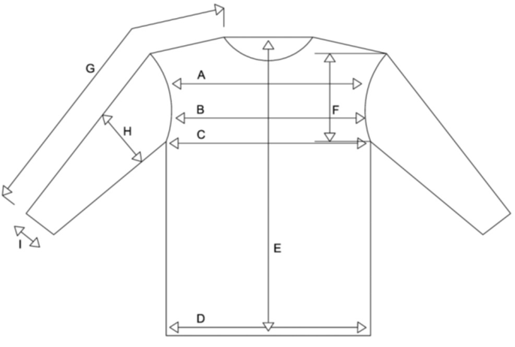
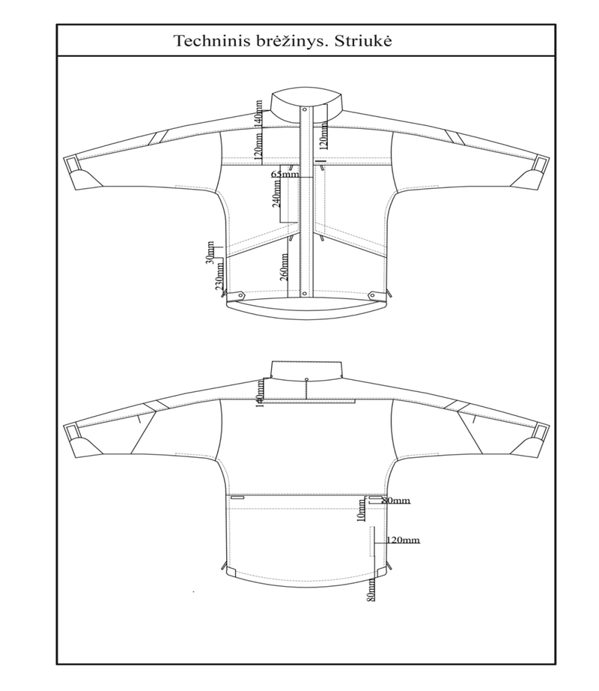

Aplinkos apsaugos valstybinės kontrolės
pareigūnų uniforminės aprangos pavyzdžių
aprašymo
2 priedas

REIKALAVIMAI APLINKOS APSAUGOS VALSTYBINĖS KONTROLĖS PAREIGŪNŲ LAUKO UNIFORMOS KELNĖMS

I SKYRIUS
APIBŪDINIMAS

1. Kelnės turi atitikti bendrus reikalavimus serijiniu būdu siūtiems drabužiams. Kelnės skirtos dėvėti visais metų laikais.
2. Kelnių siuvimui naudojamos medžiagos turi atitikti technines charakteristikas ir spalvą. Gaminiuose neleidžiami detalių atspalviai.
3. Kelnių mazgų apdirbimo būdai, užleidimai siūlėms, priedai turi atitikti siuvimo technologijas, jei gaminio aprašyme nenurodyta kitaip.
4. Kelnės privalo būti simetriškos: porinės detalės simetriškos ir išdėstytos simetriškai. Kelnių kokybė turi atitikti bendrus tos kategorijos drabužiams keliamus reikalavimus.
5. Kelnių dydžiai turi būti nustatomi pagal LST P ISO/TR 10652 „Drabužių standartinių dydžių sistemos” duomenis normalaus kūno sudėjimo figūrai.
6. Kelnių konstravimui turi būti panaudoti LST ISO 8559 „Drabužių konstravimas ir antropometriniai matavimai. Kūno matmenys“ duomenys.
7. Kelnės turi būti pasiūtos tiksliai pagal pateiktus techninius brėžinius ir reikalavimus.
8. Kelnės turi neprarasti estetinių savybių mažiausiai po 10 skalbimų (valymų).

II SKYRIUS
TECHNINIAI REIKALAVIMAI

9. Kelnės tiesios su kirptiniu juosmeniu. Priekis su 20 mm klostėmis ties juosmeniu (klostės nukreiptos į šonus) su pastiprintu antru audinio sluoksniu priekyje ties keliais. Nugarinėje dalyje viršutinė kelnių dalis taip pat pastiprinta antru audinio sluoksniu. Žingsnio siūlėje per vidurį įsiūtas 90 mm pločio ir 380 mm ilgio įduras.
10. Juosmens aukštis – 40 mm, užsegamas 15 mm metaline spaude. Juosmens šonuose 180 mm ilgio ir 35 mm pločio gumos, persiūtos dviem išilgais vienodais atstumais nutolusiais peltakiais. Ant juosmens simetriškai prisiūtos septynios ąselės diržui įverti. Ąselės šonuose ir nugaros viduryje 25 mm pločio, dvi priekyje ties klostelėmis ir dvi nugaroje vienodais 45 mm pločio atstumais nuo šoninių ąselių. Visos ąselės 90 mm ilgio. Apatinis ąselių kraštas įsiūtas į juosmenį, viršutinis prisiūtas ant juosmens. Ąselių ilgis diržui įverti 65 mm pločio. Dešinėje kelnių pusėje įsiūta po ąsele per vidurį 20 mm pločio audinio juostelė, per kurią įvertas metalinis 20 mm pusžiedis.
11. Priekio užsegimas slaptas, užsegamas metaliniu 180 mm ilgio 5 mm užtrauktuku. Vidinėje pusėje, 35 mm žemiau juosmens prisiuvimo siūlės papildomai užsegama 15 mm saga.
12. Priekio viršuje 60 mm pločio ir 150 mm ilgio įleistinės kišenės. Kišenių maišeliai iš kišeninio audinio, ne mažesni kaip 320 mm gylio ir 200 mm pločio, suapvalinti, trumpasis maišelio kraštas įsiūtas į priekio užsegimą. Matomose kišenių angų vietose prisiūtos pagrindinio audinio detalės. Kišenių prakirpimo kraštas apsiūtas papildoma juostele 50 mm ilgio ir 10 mm pločio.
13. Dešinėje priekio pusėje 160 mm nuo juosmens prisiuvimo siūlės įleistinė kišenė, įleista 10 mm pločio lystelės pagalba. Kišenė iš neperšlampamo audinio, 110 mm pločio ir 170 mm ilgio. Matomoje kišenės angos vietoje prisiūtos pagrindinio audinio detalės, apatinėje ne mažiau 60 mm, viršutinė maišelio dalis ne mažiau 30 mm.
14. Kairėje priekio pusėje 160 mm nuo juosmens prisiuvimo siūlės dvigubo audinio erdvinė uždėtinė 75 mm pločio kišenė, šonelių plotis – 30 mm, ilgis – 145 mm. Kišenė užsegama figūriniu 80 mm pločio ir 65 mm ilgio antkišeniu, užsegamu kibia juosta. Ant antkišenio prisiūta 20 mm pločio ir 50 mm ilgio kibios juostos šiurkšti pusė, ant kišenės 40 mm pločio ir 50 mm ilgio švelni pusė.
15. Kelnių šonuose 320 mm nuo juosmens prisiuvimo siūlės po vieną 190 mm pločio ir 180 mm ilgio uždėtinę kišenę, per vidurį išilgai kišenės yra klostės, po 20 mm į abi puses. Kišenės užsegamos figūriniais 190 mm pločio ir 60 mm aukščio antkišeniais. Užsegimas kibia juosta, švelni pusė prisiūta kišenės kraštuose, 40 mm ilgio ir 20 mm pločio, ant antkišenio 40 mm ilgio ir 20 mm pločio prisiūta šiurkšti pusė.
16. Kelnės priekyje su 260 mm ilgio kelių pastiprinimais, įsiūtais į šonines ir žingsnio siūles. Tarp jų vidinėje pusėje, prie žingsnio siūlės, padarytos vertikalios 140 mm ilgio kišenės antkeliams įdėti.
17. Kelnių nugarinėje dalyje ties viduriu, užsiūtas 350 mm ilgio antras audinio sluoksnis, sėdimai daliai pastiprinti. Nuo šoninės siūlės 160 mm pločio ir 160 mm ilgio suformuotos kišenės. Kišenių gylis giliausioje vietoje – 300 mm, trumpiausioje – 160 mm. Viršutinė kišenės dalis apsiūta ne mažiau 30 mm pagrindinio audinio juostele. Ties kišenės viduriu prisiūtas užsegimas kibia juosta, ant kišenės krašto švelni pusė, ant kelnių šiurkšti. Nuo dešinės užpakalinės kišenės iki šoninės siūlės įsiūtas 40 mm ilgio ir 20 mm pločio pintas diržas 30 mm pločio.
18. Kelnių apačios palankoje žingsnio siūlės abiejose pusėse 40 mm viena nuo kitos lygiagrečiai palankos kraštui yra apsiūtos 20 mm ilgio kilpos.
19. Kelnių spaudė, pusžiedis ir užtrauktukas sendinto metalo spalvos. Kibios juostelės, užtrauktuko, pinto diržo spalva artima gaminio spalvai. Spaudė tvirto metalo, atspari atmosferos poveikiui ir padengta antikorozine danga. Užtrauktukas tvirtas, stiprus, neblunkantis, atsparus skalbimui ir lyginimui. Spaudė ir užtrauktukas turi atlaikyti daugkartinius užsisegimų – atsisisegimų ciklus be gedimų. Kibios juostelės turi tvirtai sukibti ir išlaikyti didelį sukibimo laipsnį po daugkartinių užsisegimų – atsisegimų ciklų ir skalbimo. Saga 15 mm skersmens, deranti prie audinio.
20. Kelnių sujungimo siūlės tvirtos, grandininės, 4 dygsniai/cm tankumu. Apdailos siūlės – 3 dygsniai/cm tankumu. Visos uždėtinės erdvinės kišenės, antkišeniai, kelių pastiprinimai, šoninės siūlės, ąselės, klynelio jungimo siūlės nupeltakiuotos dvieiliu peltakiu: pirmas peltakis 2 mm nuo krašto, antras – 5 mm atstumu nuo pirmojo. Užpakalinių kišenių įėjimo kraštai, klynelio kraštas ir juosmuo nupeltakiuoti 2 mm nuo krašto. Kelnių apačios siūlės – 20 mm atstumu nuo krašto. Kibios juostos prisiūtos 2 mm nuo krašto. Visi kibių juostų užsegimai prisiūti „vokeliu”. Siūlių galai turi būti užtvirtinti.
21. Įtvirčiai dedami: ant priekinių įleistinių kišenių viršutinių ir apatinių kampų, dešinės pusės įleistinės kišenės kampuose, kairės pusės uždėtinės erdvinės kišenės apatiniuose ir viršutiniuose kampuose, šoninių uždėtinių kišenių klosčių galuose ir viršutiniuose kampuose, klynelio apačioje, nugaros ir priekio sujungimo su įduru vietose, ąselių kampuose. Ant antkišenių ir užpakalinių kišenių kampų X formos įtvirčiai.
22. Siuvimo siūlai poliesteriniai, armuoti, neblunkantys, užtikrinantys siūlės stiprumą ir derantys prie viršaus audinio spalvos.

III SKYRIUS
Ženklinimas

23. Kelnių viduje ant juosmens įsiuvama etiketė, kurioje nurodoma: gaminio pavadinimas, gamintojas, dydis, ūgis, audinio sudėtis, ant dešinės pusės kišenės maišelio – gaminio priežiūros simboliai.
24. Žymėjimas turi atitikti Lietuvos Respublikoje galiojančius standartus.

IV SKYRIUS
REIKALAVIMAS AUDINIUI

25. Audinio spalva tamsiai žalia (tokia pat, kaip striukės ir vasarinės kepurės). Pluoštinė sudėtis – 65% poliesteris, 35% medvilnė, apdaila teflonu. Audinys turi būti didelio stiprumo, atsparus dilimui, neblunkantis ir neteplus.

V SKYRIUS
BAZINIO DYDŽIO PAGRINDINIAI MATMENYS

26. Pateikti tipinės figūros bazinio dydžio kelnių matai (pagal LST PISO/TR 10652 standartą): normalus (N) figūros tipas, krūtinės apimtis – 100 cm, liemens apimtis – 88 cm, klubų apimtis – 102cm, šlaunies apimtis – 57 cm, kojos išorinės pusės ilgis – 115 cm, kojos vidinės pusės ilgis – 85 cm, ūgis – 182 cm.
27. Kelnių bazinio dydžio matai:

Matmuo, cm | Reikšmė, cm | Leistinas nuokrypis, cm
1. ½ liemens apimties sutraukta guma (A) | 41 | ±1
2. ½ liemens apimties ištempta guma (A) | 45,5 | ±1
3. ½ klubų apimties (B) | 55 | ±1
4. ½ šlaunies apimties (C) | 35 | ±1
5. ½ kelnių pločio apačioje (D) | 22 | ±0,5
6. Žingsnio siūlės ilgis (E) | 85 | ±0,5
7. Kelnių ilgis su juosmeniu (F) | 115 | ±1
8. Priekio centro siūlės ilgis (G) | 32 | ±0,5
9. Nugaros centro siūlės ilgis (H) | 38 | ±0,5

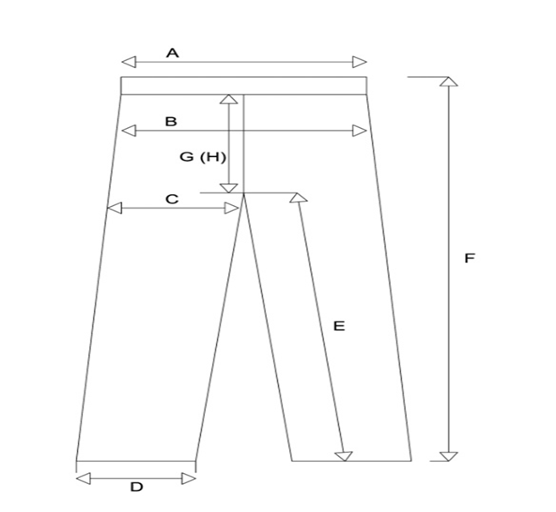

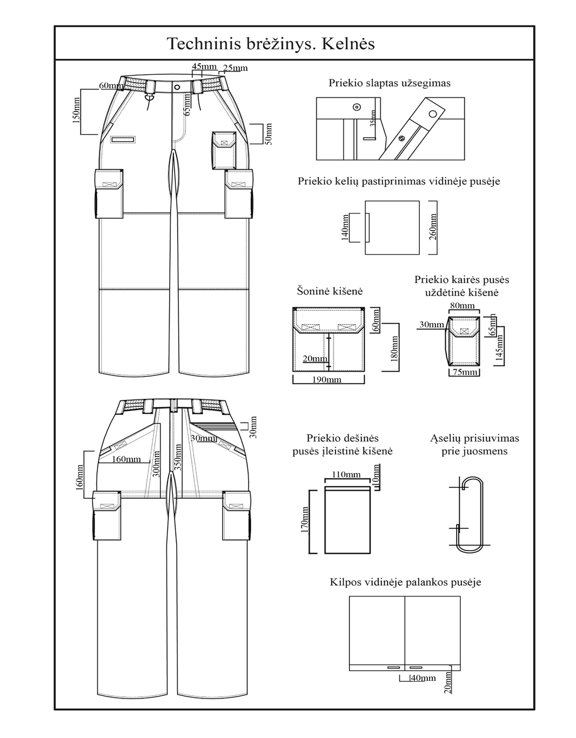

Aplinkos apsaugos valstybinės kontrolės
pareigūnų uniforminės aprangos pavyzdžių
aprašymo
3 priedas

REIKALAVIMAI APLINKOS APSAUGOS VALSTYBINĖS KONTROLĖS PAREIGŪNŲ LAUKO UNIFORMOS MARŠKINĖLIAMS TRUMPOMIS RANKOVĖMIS

I SKYRIUS
APIBŪDINIMAS

1. Marškinėliai turi atitikti bendrus reikalavimus serijiniu būdu siūtiems trikotažiniams drabužiams. Marškinėliai skirti dėvėti šiltuoju metų laiku.
2. Marškinėlių siuvimui naudojamos medžiagos turi atitikti medžiagos technines charakteristikas ir spalvą. Gaminyje neleidžiami detalių atspalviai.
3. Marškinėlių mazgų apdirbimo būdai, užleidimai siūlėms, priedai turi atitikti siuvimo technologijas, jei gaminio aprašyme nenurodyta kitaip.
4. Marškinėliai privalo būti simetriški: porinės detalės simetriškos ir išdėstytos simetriškai. Gaminio kokybė turi atitikti bendrus tos kategorijos drabužiams keliamus reikalavimus.
5. Marškinėlių dydis turi atitikti LST P ISO/TR 10652 „Drabužių standartinių dydžių sistemos” duomenis normalaus kūno sudėjimo figūrai.
6. Marškinėlių konstravimui turi būti panaudoti LST ISO 8559 „Drabužių konstravimas ir antropometriniai matavimai. Kūno matmenys“ duomenys.
7. Marškinėliai turi neprarasti estetinių savybių mažiausiai po 30 skalbimų (valymų).

II SKYRIUS
TECHNINIAI REIKALAVIMAI

8. Marškinėliai – trikotažiniai, tiesaus silueto, reglano rankovėmis.
9. Marškinėlių detalės kerpamos mezgimo kryptimi.
10. Marškinėliai priekyje su prakarpa, užsegama trim sagomis. Pirma saga prakarpos viršuje, atstumas tarp sagų – 55 mm. Užsegimo ilgis – 150 mm, plotis – 30 mm. Po prakarpos apačia prisiūta 35 mm ilgio medžiaginė kilputė.
11. Apykaklė atverstinė, lastikinio pynimo, 85 mm aukščio. Apykaklės įsiuvimo siūlė apsiūta 10 mm pločio juostele, sulaikančia siūlės ištįsą.
12. 40 mm nuo apykaklės į priekio ir rankovės jungimo siūlę įleistos 40 mm pločio ir 45 mm ilgio kišenėlės.
13. Nugara vientisa, 25 mm ilgesnė už priekį. Šoninės jungimo siūlės prakirpimas apačioje 55 mm.
14. Marškinėlių reglano kirpimo rankovės trumpos, kirptos, su figūriniu 110 mm pločio įduru rankovės apačioje, 130 mm ties pažastimis ir 490 mm ilgio. Ant kairės rankovės 200 mm atstumu nuo rankovės apačios įleistinė 50 mm pločio ir 150 mm ilgio kišenė. Kišenė persiūta per vidurį.
15. Vidinės marškinėlių siūlės tvirtos, uždaros, 4 dygsniai/cm tankumu, dvieilės overlokinės. Apdailos siūlės – 3 dygsniai/cm tankumu. Rankovės jungimo su priekiu ir nugara siūlės su prilaikančia juostele, susiūtos plokščiasiūliu dvieiliu peltakiu, rankovės įduras įsiūtas plokščiasiūliu dvieiliu peltakiu. Marškinėlių užsegimas nupeltakiuotas 2 mm nuo krašto peltakiu. Rankovių ir marškinėlių apačios palanka nusiūta 25 mm atstumu nuo krašto plokščiasiūliu dvieiliu peltakiu. Siūlių galai turi būti užtvirtinti.
16. Įtvirčiai dedami: įleistinių kišenėlių kampuose, priekio kilputės kampuose, marškinėlių šonų prakirpimo viršuje.
17. Sagos 12 mm skersmens keturių skylių, derančios prie marškinėlių spalvos.
18. Siuvimo siūlai poliesteriniai, neblunkantys, užtikrinantys siūlės stiprumą ir derantys prie medžiagos spalvos.

III SKYRIUS
Ženklinimas

19. Marškinėlių viduje po apykakle įsiuvama etiketė, kurioje nurodoma: gaminio pavadinimas, gamintojas, dydis, ūgis, medžiagos sudėtis, gaminio priežiūros simboliai.
20. Žymėjimas turi atitikti Lietuvos Respublikoje galiojančius standartus.
21. Ant dešinės rankovės 5 cm atstumu nuo rankovės viršaus užsiūta emblema „Lietuvos aplinkos apsauga“.
22. Kairėje krūtinės pusėje, 21 cm atstumu nuo peties linijos, 1 cm dydžio raidėmis baltos spalvos šilkiniais siūlais išsiuvinėtas užrašas „APLINKOS APSAUGA“.

IV SKYRIUS
REIKALAVIMAS AUDINIUI

23. Trikotažinė medžiaga, gerai išlaikanti formą, mezgimo raštas lygus. Audinys žalsvai pilkšvos spalvos. Pluoštinė sudėtis – 100% poliesteris. Medžiaga turi būti didelio stiprumo, atspari dilimui, neblunkanti ir netepli.

V SKYRIUS
BAZINIO DYDŽIO PAGRINDINIAI MATMENYS

24. Marškinėlių matai pateikti tipinės figūros bazinio dydžio (pagal LST PISO/TR 10652 standartą): normalus (N) figūros tipas, trikotažiniams drabužiams krūtinės apimtis – 88-100 cm, klubų apimtis – 94-102 cm, nugaros plotis – 39-41 cm, rankos ilgis (nuo peties iki riešo) – 63, ūgis – 182 cm.
25. Marškinėlių bazinio dydžio matai:

Matmuo, cm | Reikšmė, cm | Leistinas nuokrypis, cm
1. Priekio plotis ties giliausia išėmos vieta (A) | 49 | ±1
2. ½ krūtinės apimties (B) | 60 | ±1
3. ½ gaminio pločio apačioje (C) | 60 | ±1
4. Gaminio ilgis (nuo aukščiausio taško) (D) | 76 | ±1
5. ½ išėmos aukščio (E) | 24 | ±0,5
6. Rankovės ilgis (F) | 42 | ±0,5
7. ½ rankovės pločio apačioje (G) | 20 | ±0,5

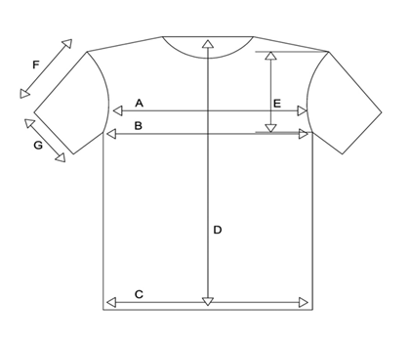
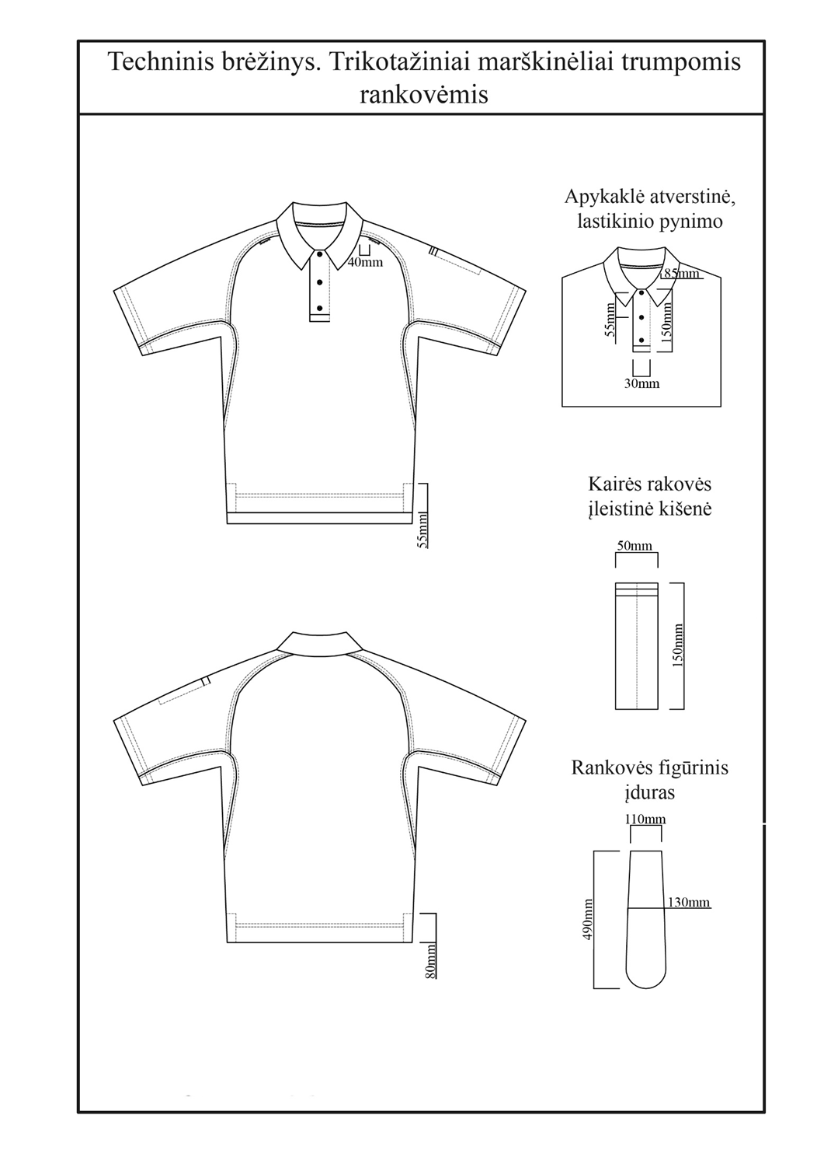

Aplinkos apsaugos valstybinės kontrolės
pareigūnų uniforminės aprangos pavyzdžių
aprašymo
4 priedas

REIKALAVIMAI APLINKOS APSAUGOS VALSTYBINĖS KONTROLĖS PAREIGŪNŲ LAUKO UNIFORMOS MARŠKINIAMS ILGOMIS RANKOVĖMIS

I SKYRIUS
APIBŪDINIMAS

1. Marškiniai turi atitikti bendrus reikalavimus serijiniu būdu siūtiems drabužiams. Marškiniai skirti dėvėti visais metų laikais.
2. Marškinių siuvimui naudojamos medžiagos turi atitikti medžiagos technines charakteristikas ir spalvą. Gaminyje neleidžiami detalių atspalviai.
3. Marškinių mazgų apdirbimo būdai, užleidimai siūlėms, priedai turi atitikti siuvimo technologijas, jei gaminio aprašyme nenurodyta kitaip.
4. Marškiniai privalo būti simetriški: porinės detalės simetriškos ir išdėstytos simetriškai. Gaminio kokybė turi atitikti bendrus tos kategorijos drabužiams keliamus reikalavimus.
5. Marškinių dydis turi atitikti LST P ISO/TR 10652 „Drabužių standartinių dydžių sistemos” duomenis normalaus kūno sudėjimo figūrai.
6. Marškinių konstravimui turi būti panaudoti LST ISO 8559 „Drabužių konstravimas ir antropometriniai matavimai. Kūno matmenys“ duomenys.
7. Marškiniai turi neprarasti estetinių savybių mažiausiai po 30 skalbimų (valymų).

II SKYRIUS
TECHNINIAI REIKALAVIMAI

8. Marškiniai ilgomis rankovėmis tiesaus silueto su dviguba papete, figūrine apačia, statytomis rankovėmis, užsegami priekyje, apykaklė su stove.
9. Marškiniai užsegami septyniomis sagomis: pirma ant stovės, paskutinė 160 mm nuo apačios, kitos penkios išdėstytos vienodais atstumais.
10. Apykaklė atverčiama, su 30 mm aukščio stove. Apykaklės vidinė pusė kirpta 55 mm nuo krašto, į kirpimo siūlę įsiūta papildoma figūrinė apykaklės formos mažesnė detalė su10 mm kilpute. Ant marškinių po stove prisiūtos sagutės jai prisegti. Marškinių vidinėje pusėje ties apykaklės viduriu įsiūta pakaba.
11. Priekyje į papetę 60 mm nuo užsegimo krašto iki marškinių šono užsiūtas antras audinio sluoksnis, kuriame suformuota kišenė. Anga 200 mm ilgio, užsegama dvejomis kibiomis juostomis, 50 mm ilgio ir 10 mm pločio švelni pusė prisiūta ant kišenės kraštų, ant marškinių 50 mm ilgio ir 10 mm pločio šiurkšti pusė. Tarpas tarp užsegimų – 50 mm. Ant antrojo audinio sluoksnio užsiūta 145 mm pločio ir 155 mm aukščio uždėtinė kišenė, per vidurį išilgai kišenės yra klostės, po 15 mm į abi puses. Kišenės užsegamos figūriniais 145 mm pločio ir 55 mm aukščio antkišeniais. Užsegimas kibia juosta, 25 mm ilgio ir 20 mm pločio švelni jos pusė prisiūta kišenės kraštuose, ant antkišenio prisiūta 25 mm ilgio ir 20 mm pločio šiurkšti pusė. Antkišenių prisiuvimo siūlėje paliktos 40 mm angos.
12. Nugaros papetė 355 mm ilgio, dviguba, apatinis sluoksnis iš tinklinės medžiagos, sujungtos kartu su apatine nugaros dalimi. Papetė neprisiūta, tik sutvirtinta ties viduriu dviem įtvirčiais 60 mm atstumu vienas nuo kito.
13. Rankovės kirptos 220 mm nuo viršaus. Viršutinėje dalyje prie pažasties priekio ir nugaros pusėse užsiūtos 75 mm ilgio ir 100 mm pločio figūrinės detalės, kuriose yra po vieną apsiūtą 5 mm ventiliacijos kiaurymę. Tarpas tarp jų – 40 mm. Kairėje rankovėje 60 mm nuo rankovės prisiuvimo siūlės dviejų lystelių pagalba įleista 55 mm pločio ir 150 mm gylio kišenėlė. Per vidurį kišenėlė persiūta, padalinant ją į dvi dalis. Viršutinės ir apatinės rankovės dalies jungimo siūlėje ties viduriu įsiūta pakaba. Po ja rankovės vidinėje pusėje prisiūta 35 mm pločio ir 210 mm ilgio velkė. Velkės gale – 15 mm ilgio kilpa, o saga – 70 mm atstumu nuo jos. Paraitojus marškinių rankoves galima velkę, pervėrus per pakabą, užsegti. Rankovės nugarinėje dalyje į viršutinės ir apatinės rankovės dalių jungimo siūlę, 40 mm nuo vidurio, įsiūtas antras audinio 165 mm ilgio sluoksnis viršuje ir 140 mm pločio apačioje. Rankovės užsegamos rankogaliais. Jų prisiuvimo vietoje prakirpimo pusėje įsiūtos dvi klostelės po 15 mm. Rankogalio plotis – 55 mm. Rankogaliai užsegami dviem sagomis 35 mm atstumu viena nuo kitos, trečia saga – ant prakarpos 70 mm atstumu nuo rankogalio. Rankovės prakarpos ilgis – 140 mm.
14. Marškinių sagos ir kibios juostos artimos gaminio spalvai. Sagos 4 skylių, melamino, nesilydančios, nedegančios, neskilinėjančios, atsparios atmosferos poveikiui, skalbimui ir lyginimui. Kibios juostelės turi tvirtai sukibti ir išlaikyti didelį sukibimo laipsnį po daugkartinių užsisegimų – atsisegimų ciklų ir skalbimo.
15. Marškinių papetės ir šonų jungimo siūlės tvirtos, uždaros, 4 dygsniai/cm tankumu. Apdailos siūlės – 3 dygsniai/cm tankumu. Kišenių antkišeniai nupeltakiuoti dvieiliu peltakiu: pirmas peltakis – 2 mm nuo krašto, antras – 5 mm atstumu nuo pirmojo. Apykaklė, rankogaliai, priekio uždėtinė detalė, kišenės, perpetės jungimo siūlė, rankovės jungimo siūlė, rankovės prisiuvimo siūlė, pažasties uždėtinės detalės, rankovių uždėtinės detalės, užsegimo kraštas nupeltakiuoti trieiliu peltakiu: pirmas peltakis – 2 mm nuo krašto, antras – 3 mm nuo pirmojo, trečias – 3 mm nuo antrojo. Velkės nupeltakiuotos 2 mm nuo krašto. Marškinių apačia palenkta 10 mm. Kibios juostos prisiūtos 2 mm nuo krašto. Visi kibių juostų užsegimai prisiūti „vokeliu“. Siūlių galai turi būti užtvirtinti.
16. Įtvirčiai dedami: ant priekinių uždėtinių detalių angų kampų, kišenių viršutinių kampų, antkišenių prisiuvimo kampų, antkišenių angų kampuose, rankogalių prakarpos gale, nugaros perpetės pritvirtinimuose.
17. Sagos 12 mm skersmens, keturių skylių, derančios prie audinio spalvos.
18. Siuvimo siūlai poliesteriniai, armuoti, neblunkantys, užtikrinantys siūlės stiprumą ir derantys prie audinio spalvos.

III SKYRIUS
Ženklinimas

19. Marškinių viduje po apykakle įsiuvama etiketė, kurioje nurodoma: gaminio pavadinimas, gamintojas, dydis, ūgis, audinio sudėtis, į kairį šoną – gaminio priežiūros simboliai.
20. Marškinių siuvimui naudojamos medžiagos turi atitikti medžiagos technines charakteristikas ir spalvą.
21. Žymėjimas turi atitikti Lietuvos Respublikoje galiojančius standartus.
22. Kairėje krūtinės pusėje dviguba siūle pritvirtinta tokios pačios spalvos, kaip ir marškiniai, kilpelė pareigūno ženklui įsegti.
23. Ant dešinės rankovės 5 cm atstumu nuo rankovės viršaus užsiūta emblema „Lietuvos aplinkos apsauga“.

IV SKYRIUS
REIKALAVIMAS AUDINIUI

24. Audinys žalsvai pilkšvos spalvos. Pluoštinė sudėtis – 65% poliesteris, 35% medvilnė, padengtas teflonu.
25. Tinklelis tvirtas, spalva artima pagrindinio audinio spalvai. Audiniai turi būti didelio stiprumo, atsparūs dilimui, neblunkantys ir neteplūs.

V SKYRIUS
BAZINIO DYDŽIO PAGRINDINIAI MATMENYS

26. Marškinių matai pateikti tipinės figūros bazinio dydžio (pagal LST PISO/TR 10652 standartą): normalus (N) figūros tipas, krūtinės apimtis – 100 cm, kaklo apimtis – 41 cm, nugaros plotis – 42 cm, torso ilgis – 71 cm, rankos ilgis (nuo peties iki riešo) – 63, ūgis – 182 cm.
27. Marškinių bazinio dydžio matai:

Matmuo, cm | Reikšmė, cm | Leistinas nuokrypis, cm
1. Pečių plotis (A) | 54 | ±0,5
2. Priekio plotis ties giliausia išėmos vieta (B) | 52 | ±1
3. ½ krūtinės apimties (C) | 65 | ±1
4. ½ gaminio pločio apačioje (D) | 67 | ±1
5. Gaminio ilgis (nuo aukščiausio taško) (E) | 82 | ±1
6. ½ išėmos aukščio (F) | 30 | ±0,5
7. Rankovės ilgis (G) | 63,5 | ±0,5
8. ½ bicepsų apimties (H) | 26 | ±0,5
9. ½ rankovės pločio apačioje (I) | 13 | ±0,5

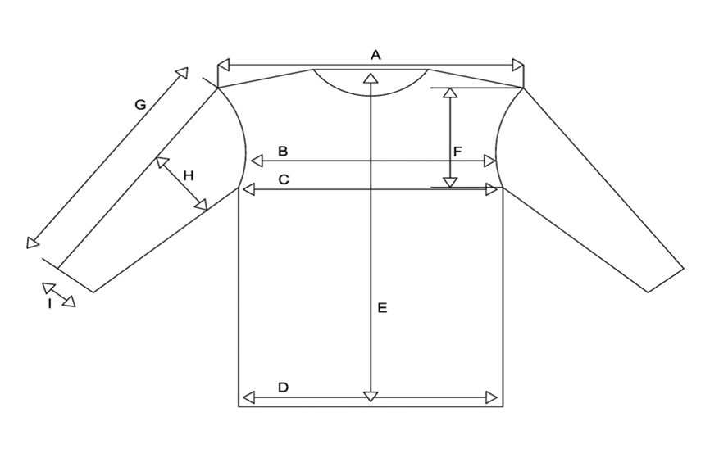
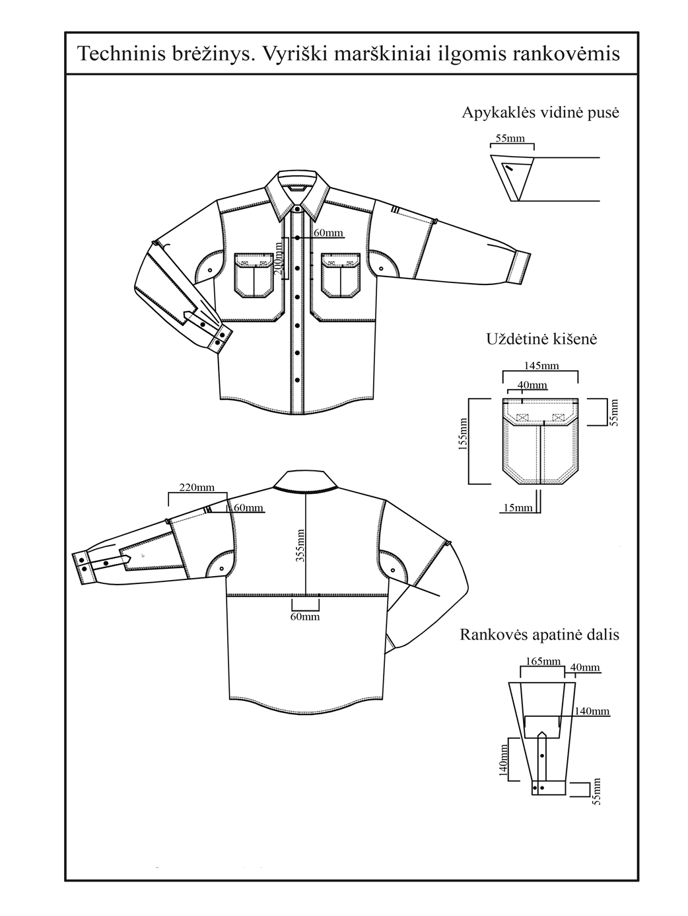

PATVIRTINTA
Lietuvos Respublikos aplinkos ministro
2016 m. vasario 18 d. įsakymu Nr. D1-113

aplinkos APSAUGOS VALSTYBINĖS kontrolės pareigūnų uniformŲ išdavimo ir dėvėjimo nuostatai

1. Aplinkos apsaugos valstybinės kontrolės pareigūnų uniformos dėvėjimo ir skyrimo nuostatai (toliau – nuostatai) nustato Aplinkos ministerijos, Valstybinės aplinkos apsaugos tarnybos ir regionų aplinkos apsaugos departamentų (toliau – įstaiga) aplinkos apsaugos valstybinės kontrolės pareigūnų (toliau – pareigūnai) uniformos (toliau – uniformos) skyrimo ir dėvėjimo tvarką. Aplinkos ministrui, viceministrams ir Aplinkos ministerijos kancleriui uniformos gali būti skiriamos dėvėti reprezentaciniais tikslais.
2. Pareigūnai, kuriems išduota uniforma, vykdydami tarnybines pareigas, privalo dėvėti uniformą, išskyrus šių nuostatų 14 punkte nurodytus atvejus.
3. Uniformos išduodamos nemokamai.
4. Aplinkos ministro sprendimu ir nustatytomis sąlygomis uniformos emblemos ir skiriamieji ženklai gali būti išduoti naudoti kitiems asmenims.
5. Pradėjusiems dirbti pareigūnams uniforma išduodama ne vėliau kaip per 4 mėnesius nuo jų tarnybos pradžios.
6. Uniformos dalių dėvėjimo terminai yra numatyti nuostatų 1 priede. Dėvėjimo terminas pradedamas skaičiuoti nuo jos išdavimo dienos. Į uniformos dėvėjimo terminą neįeina laikas, kai pareigūnas buvo tikslinėse atostogose taip, kaip numatyta Lietuvos Respublikos darbo kodekse, arba buvo nušalintas nuo užimamų pareigų.
7. Pasibaigus uniformos dėvėjimo terminui, pareigūnui išduodamos naujos dalys, išskyrus demisezoninę striukę, žieminę kepurę su šaliku, vasarinę kepurę, batus (žieminiai, demisezoniniai, vasariniai, guminiai), liemenę su atšvaitais, diržą. Šių uniformos dalių nusidėvėjimą, pasibaigus dėvėjimo terminui, vertina įstaigos, kuri išdavė uniformą, vadovo paskirtas asmuo arba sudaryta komisija ir teikia išvadą dėl poreikio pratęsti dėvėjimo terminą. Sprendimą dėl uniformos dalių dėvėjimo termino pratęsimo arba naujos uniformos dalių išdavimo priima įstaigos vadovas.
8. Pareigūnams, perėjusiems dirbti iš vienos įstaigos į kitą, kurių uniformos dalių dėvėjimo terminas nepasibaigęs, naujos uniformos dalys neišduodamos ir tęsiamas dėvėjimo terminų skaičiavimas.
9. Nauja uniforma ar jos dalys gali būti išduodama anksčiau, negu baigėsi uniformos dėvėjimo terminas, tik įstaigos, kuri išdavė uniformos dalis, vadovo raštišku sprendimu, atsižvelgus į motyvuotą pareigūno prašymą.
10. Uniforma dėvima pagal sezoną, atsižvelgiant į meteorologines sąlygas.
11. Uniforma dėvima sukomplektuota, ji turi būti švari ir tvarkinga.
12. Uniformoms įsigyti naudojamos valstybės biudžeto, Aplinkos apsaugos rėmimo programos lėšos.
13. Uniformos dalis, pažymėta emblemomis „Lietuvos aplinkos apsauga“ arba išsiuvinėtu užrašu „Aplinkos apsauga“, draudžiama dėvėti kartu su civiliniais drabužiais.
14. Civilinius drabužius darbo metu gali dėvėti Aplinkos ministerijos pareigūnai, Valstybinės aplinkos apsaugos tarnybos ir regionų aplinkos apsaugos departamentų vadovai ir jų pavaduotojai, taip pat kiti pareigūnai, kai tai numatyta kituose teisės aktuose arba įstaigos vadovo leidimu.
15. Pareigūnai privalo žinoti uniformos dėvėjimo nuostatų reikalavimus ir jų laikytis.
16. Pareigūnams draudžiama uniformos komplektą ar atskiras jo dalis perduoti tretiesiems asmenims.
17. Draudžiama dėvėti uniformą ar atskiras jos dalis neblaiviems, apsvaigusiems nuo narkotinių ar psichotropinių medžiagų asmenims, naudoti ją kitiems tikslams, nesusijusiems su tarnybinių pareigų vykdymu.
18. Atleidžiami iš darbo aplinkos ministras, viceministrai, Aplinkos ministerijos kancleris ir pareigūnai privalo grąžinti nuimamus skiriamuosius ženklus su užrašu „Aplinkos apsauga“ ir emblemas su užrašu „Lietuvos aplinkos apsauga“ įstaigos, kuri išdavė uniformos dalis, vadovo paskirtam asmeniui ir uniforma nurašoma iš įstaigos buhalterinės apskaitos.
19. Pareigūnas apie sugadintą ar prarastą uniformą (jos dalį) privalo ne vėliau kaip kitą darbo dieną tarnybiniu pranešimu informuoti įstaigos vadovą, kuris prireikus organizuoja tarnybinį tyrimą.
20. Įstaigos, kuri išdavė uniformos dalis, vadovas, atsižvelgdamas į tyrimo išvadas ir rekomendacijas, sprendžia klausimą dėl pareigūno tarnybinės atsakomybės, žalos atlyginimo ir naujos uniformos išdavimo.
21. Pareigūnai, pažeidę šiuos nuostatus, traukiami atsakomybėn įstatymų nustatyta tvarka.

Aplinkos apsaugos valstybinės kontrolės
pareigūnų uniforminės aprangos
skyrimo ir dėvėjimo nuostatų
priedas

APLINKOS APSAUGOS VALSTYBINĖS KONTROLĖS PAREIGŪNŲ UNIFORMOS DĖVĖJIMO TERMINAI

Eil. Nr. | Uniformos sudedamosios dalys | Uniformos dalių skaičius išduodamas vienam pareigūnui; vnt. | Dėvėjimo terminas metais
1. | Demisezoninė striukė | 1 | 3
2. | Kelnės | 2 | 2
3. | Marškiniai ilgomis rankovėmis | 2 | 1,5
4. | Marškiniai trumpomis rankovėmis | 2 | 1
5. | Žieminė kepurė su šaliku | 1 | 4
6. | Vasarinė kepurė | 1 | 3
7. | Batai:  žieminiai  demisezoniniai  vasariniai  guminiai | 1 | 5
7. | Batai:  žieminiai  demisezoniniai  vasariniai  guminiai | 1 | 4
7. | Batai:  žieminiai  demisezoniniai  vasariniai  guminiai | 1 | 4
7. | Batai:  žieminiai  demisezoniniai  vasariniai  guminiai | 1 | 5
8. | Liemenė su atšvaitais | 1 | 3
9. | Diržas | 1 | 3
10. | Apatiniai trikotažiniai drabužiai: marškiniai  kelnės | 1 | 3
10. | Apatiniai trikotažiniai drabužiai: marškiniai  kelnės | 1 | 3
11. | Kojinės | 5 | 1,5
12. | Pirštinės | 1 | 3

Pakeitimai:

1.
Lietuvos Respublikos aplinkos ministerija, Įsakymas
Nr. D1-27, 2005-01-13, Žin., 2005, Nr. 8-247 (2005-01-20), i. k. 105301MISAK000D1-27
Dėl aplinkos ministro 2003 m. kovo 17 d. įsakymo Nr. 118 "Dėl Aplinkos apsaugos valstybinės kontrolės pareigūnų uniforminės aprangos pavyzdžių ir jų aprašymo bei dėvėjimo nuostatų patvirtinimo" pakeitimo

2.
Lietuvos Respublikos aplinkos ministerija, Įsakymas
Nr. D1-794, 2013-10-25, Žin., 2013, Nr. 113-5667 (2013-10-30), i. k. 113301MISAK00D1-794
Dėl aplinkos ministro 2003 m. kovo 17 d. įsakymo Nr. 118 "Dėl Aplinkos apsaugos valstybinės kontrolės pareigūnų uniforminės aprangos pavyzdžių ir jų aprašymo bei dėvėjimo nuostatų patvirtinimo" pakeitimo

3.
Lietuvos Respublikos aplinkos ministerija, Įsakymas
Nr. D1-721, 2014-08-29, paskelbta TAR 2014-09-26, i. k. 2014-12909
Dėl aplinkos ministro 2003 m. kovo 17 d. įsakymo Nr. 118 „Dėl aplinkos apsaugos valstybinės kontrolės pareigūnų uniforminės aprangos pavyzdžių ir jų aprašymo bei dėvėjimo nuostatų patvirtinimo“ pakeitimo

4.
Lietuvos Respublikos aplinkos ministerija, Įsakymas
Nr. D1-243, 2015-03-26, paskelbta TAR 2015-03-31, i. k. 2015-04836
Dėl Lietuvos Respublikos aplinkos ministro 2003 m. kovo 17 d. įsakymo Nr. 118 dėl Lietuvos Respublikos aplinkos ministro 2003 m. kovo 17 d. įsakymo Nr. 118 „Dėl aplinkos apsaugos valstybinės kontrolės pareigūnų uniforminės aprangos pavyzdžių ir jų aprašymo bei dėvėjimo nuostatų patvirtinimo“ pakeitimo

5.
Lietuvos Respublikos aplinkos ministerija, Įsakymas
Nr. D1-750, 2015-10-16, paskelbta TAR 2015-10-26, i. k. 2015-16732
Dėl Lietuvos Respublikos aplinkos ministro 2003 m. kovo 17 d. įsakymo Nr. 118 „Dėl Aplinkos apsaugos valstybinės kontrolės pareigūnų uniforminės aprangos pavyzdžių ir jų aprašymo bei dėvėjimo nuostatų patvirtinimo“ pakeitimo

6.
Lietuvos Respublikos aplinkos ministerija, Įsakymas
Nr. D1-113, 2016-02-18, paskelbta TAR 2016-02-22, i. k. 2016-03311
Dėl Lietuvos Respublikos aplinkos ministro 2003 m. kovo 17 d. įsakymo Nr. 118 „Dėl aplinkos apsaugos valstybinės kontrolės pareigūnų uniforminės aprangos pavyzdžių ir jų aprašymo bei dėvėjimo nuostatų patvirtinimo“ pakeitimo

